Структура Парламента КБР
Председатель Парламента
Заместитель Председателя Парламента
Заместитель Председателя Парламента
Президиум Парламента
Комитет по законодательству и вопросам местного самоуправления
Комитет по общественной безопасности и противодействию коррупции
Комитет по экономической политике, инновационному развитию и предпринимательству
Комитет по аграрным вопросам, природопользованию, экологии и охране окружающей среды
Комитет по промышленности, транспорту, связи и дорожному хозяйству
Комитет по строительству, жилищно-коммунальному хозяйству и топливно-энергетическому комплексу
Комитет по труду, социальной политике и здравоохранению
Комитет по образованию, науке и делам молодежи
Комитет по культуре, развитию гражданского общества и информационной политике
Комитет по физической культуре, спорту и туризму
Комитет по контролю и регламенту
Комитет по бюджету, налогам и финансовому рынку
Комитет по межнациональным отношениям

Кабардино-Балкарское региональное отделение политической партии "Единая Россия"
Абазов Альбек Хажмуратович
Амшокова Фатимат Каральбиевна
Апажев Аслан Каральбиевич
Апшев Заур Борисович
Аришева Светлана Анатольевна
Афаунов Аслан Мартынович
Афашагов Михаил Галимович
Ахматов Мурадин Магомедович
Байдаев Салих Махмудович
Барагунов Арсен Мухамедович
Бечелова Людмила Музафаровна
Бештоев Артур Мухарбиевич
Бжахова Ранета Башировна
Виндижев Чарим Хамидбиевич
Дзахмишев Мартин Хасанович
Егорова Татьяна Борисовна
Емузова Нина Гузеровна
Есенкулов Ахмед Лаврентьевич
Жанатаев Салим Алиевич
Залин Олег Петрович
Залиханов Эльдар Михайлович
Кажаров Хусейн Хамидович
Каздохов Альберт Билялович
Кансаева Елена Идрисовна
Канунникова Татьяна Георгиевна
Карданов Мурат Наусбиевич
Карныш Сергей Александрович
Киреева Надежда Валерьевна
Кожоков Артур Жамалович
Коротких Ольга Алексеевна
Кривко Михаил Николаевич
Кудалиев Мухамед Хамзетович
Мальбахов Борис Хамидбиевич
Мечукаев Алихан Азретович
Парафилов Дмитрий Валерьевич
Пешкова Людмила Михайловна
Пономаренко Роман Николаевич
Прытков Михаил Алексеевич
Пшибиева Светлана Владимировна
Рахаев Анатолий Измаилович
Текушев Артур Александрович
Тлеужев Адальби Билелович
Токарь Виталий Анатольевич
Туменов Хусеин Хасанович
Тхагалегов Тимур Лялюшевич
Халишхова Марита Хажисмеловна
Хаупшев Арсен Хусенович
Хибиев Наур Хабалович
Шогенов Беслан Хамидбиевич
Эркенов Джамбулат Хусенович

Кабардино-Балкарское республиканское отделение политической партии "Коммунистическая партия Российской Федерации"
Ашабоков Астемир Артурович
Байдаев Далхат Магомедович
Дзамихов Касболат Фицевич
Карданов Мурадин Сафраилович
Кумалов Заурбек Магомедович
Миронкин Алексей Николаевич
Паштов Борис Султанович
Попов Виктор Сергеевич
Хасаитова Лиза Локмановна

Региональное отделение политической партии "Справедливая Россия — Патриоты — За правду" в Кабардино-Балкарской Республике
Бекижев Аслан Русланович
Войтов Алексей Иванович
Калмыков Марат Альфредович
Кебеков Владимир Сафарбиевич
Настаев Алисолтан Магамедович
Секреков Владимир Хусейнович
Токов Руслан Мухарбиевич

Кабардино-Балкарское региональное отделение политической партии "Либерально-демократическая партия России"
Безгодько Владимир Федорович
Беров Тимур Мухадинович

Российская экологическая партия "Зеленые" в Кабардино-Балкарской Республике
Алтуев Аслан Ахматович
Шхагапсоев Сафарбий Хасанбиевич

Руководство
Председатель Парламента
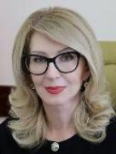
Егорова Татьяна Борисовна
Председатель Парламента Кабардино-Балкарской Республики
Егорова Татьяна Борисовна родилась в г. Нальчике.
Начала трудовую деятельность после окончания Кабардино-Балкарского государственного университета в 1979 году учителем русского языка и литературы средней школы № 5 г. Нальчика.
С 1980 по 1990 годы работала в комсомольских органах республики. За многолетнюю, активную и плодотворную работу с молодежью награждена Почетной грамотой ЦК ВЛКСМ и знаком отличия ЦК ВЛКСМ "За активную работу в комсомоле".
В высшем законодательном органе Кабардино-Балкарской Республики Егорова Т.Б. уже более 30 лет. С 1990 по 1993 год являлась консультантом Постоянной комиссии Верховного Совета Кабардино-Балкарской Республики по делам молодежи. С 1993 года после реорганизации Верховного Совета Кабардино-Балкарской Республики занимала руководящие должности в Аппарате Парламента Кабардино-Балкарской Республики, пройдя путь от заведующего сектором кадровой работы до заместителя руководителя Аппарата Парламента - начальника управления организационной работы, государственной службы и кадров.
В марте 2009 года Егорова Т.Б. была избрана депутатом Парламента Кабардино-Балкарской Республики четвертого созыва по спискам Кабардино-Балкарского регионального отделения Всероссийской политической партии "ЕДИНАЯ РОССИЯ", председателем Комитета Парламента Кабардино-Балкарской Республики по делам молодежи, общественных объединений и средств массовой информации, заместителем руководителя фракции "ЕДИНАЯ РОССИЯ".
В сентябре 2014 года на первом заседании Парламента Кабардино-Балкарской Республики пятого созыва Егорова Татьяна Борисовна была избрана его Председателем.
В сентябре 2019 года Егорова Татьяна Борисовна избрана депутатом Парламента Кабардино-Балкарской Республики шестого созыва, Председателем Парламента Кабардино-Балкарской Республики.
Награждена медалью Ордена "За заслуги перед Отечеством II степени", почетными знаками Совета Федерации, Государственной Думы Федерального Собрания Российской Федерации "За заслуги в развитии парламентаризма", Почетной грамотой Совета Федерации, Почетной грамотой Государственной Думы, Почетной грамотой Аппарата Государственной Думы Федерального Собрания Российской Федерации, Почетной грамотой Кабардино-Балкарской Республики, Почетной грамотой Парламента Кабардино-Балкарской Республики, знаком отличия "Парламент России", орденом Русской Православной Церкви преподобной Ефросинии Московской, медалью Русской Православной Церкви "Патриаршая благодарность".
Замужем. Имеет четверых детей.

Заместители Председателя Парламента
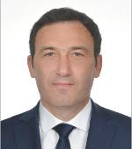
Карданов Мурат Наусбиевич
Заместитель Председателя Парламента Кабардино-Балкарской Республики
Родился в 1971 году в г. Нальчике Кабардино-Балкарской Республики, кабардинец; образование высшее, окончил Краснодарский государственный институт физкультуры, (преподаватель физической культуры, тренер); Кубанский государственный университет (юриспруденция), Российскую академию государственной службы при Президенте Российской Федерации (правовое обеспечение государственной службы), кандидат педагогических наук. Награжден орденом Почета, орденом "За заслуги перед Кабардино-Балкарской Республикой", заслуженный работник физической культуры и спорта Кабардино-Балкарской Республики, почетный знак "За заслуги в развитии олимпийского движения в России", почетный гражданин города Нальчика.
С 1990 по 1992 год - тренер-преподаватель детско-юношеской спортивной школы по классической и вольной борьбе Краснодарского краевого совета ВД ФСО профсоюзов. 1992-1997 годы - спортсмен-инструктор сборной команды СССР, России по греко-римской борьбе департамента по физической культуре и спорту Администрации Краснодарского края.
В 1998-1999 годы - спортсмен-инструктор сборной команды России. 2000-2001 годы - спортсмен-инструктор сборной команды России государственного учреждения "Центр спортивной подготовки Министерства спорта России".
В 2000 году - чемпион Олимпийских игр в Сиднее (Австралия).
С 2002 по 2005 год - председатель Государственного комитета Кабардино-Балкарской Республики по физической культуре и спорту.
С 2005 по 2008 год - министр Кабардино-Балкарской Республики по делам молодежи и спорту, председатель Госкомитета Кабардино-Балкарской Республики по физической культуре и спорту.
С 2008 по январь 2014 года - советник Президента Кабардино-Балкарской Республики, советник Главы Кабардино-Балкарской Республики.
С апреля по сентябрь 2014 года - тренер-преподаватель по греко-римской борьбе ГКОУ дополнительного образования детей "СДЮСШОР по греко-римской борьбе", г. Нальчик.
Избирался депутатом Парламента Кабардино-Балкарской Республики пятого созыва, председателем Комитета Парламента Кабардино-Балкарской Республики по спорту и туризму.
С июля 2017 по сентябрь 2019 года заместитель Председателя Правительства Кабардино-Балкарской Республики.
Заместитель Председателя Парламента Кабардино-Балкарской Республики.

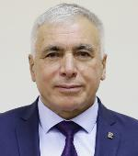
Жанатаев Салим Алиевич
Заместитель Председателя Парламента Кабардино-Балкарской Республики
Родился в 1956 году в сел. Мерке Меркенского района Джамбульской области Казахской ССР, балкарец; образование высшее, инженер-механик, окончил Московский гидромелиоративный институт.
С 1973 по 1974 год - грузчик колхоза "Родина" Чегемского района, в 1974-1977 годах - служба в ВМФ СССР, с 1977 по 1983 год - студент факультета МСХ КБГУ, Московского гидромелиоративного института.
С 1983 по 1995 год - инженер Управления Чегемской оросительно-обводнительной системы; инструктор, заведующий отделом пропаганды и агитации, заведующий орготделом, 1-й секретарь Чегемского райкома КПСС; главный специалист Государственного комитета имущества КБР по Чегемскому району. С 1995 по 2003 год - заместитель главы местного самоуправления Чегемского района.
Депутат Парламента Кабардино-Балкарской Республики второго и третьего созывов. Избирался депутатом Парламента Кабардино-Балкарской Республики от Кабардино-Балкарского регионального отделения Всероссийской политической партии "Единая Россия" 4 и 5 созывов.

Президиум
- 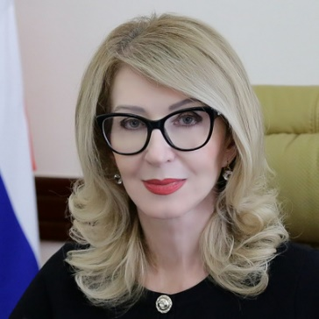
Председатель Парламента КБР
Егорова Татьяна Борисовна
  - 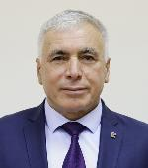
Заместитель Председателя Парламента
Жанатаев Салим Алиевич
  - 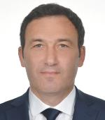
Заместитель Председателя Парламента
Карданов Мурат Наусбиевич
  - 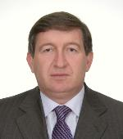
Cопредседатель Комитета по межнациональным отношениям
Кудалиев Мухамед Хамзетович
Дата рождения
1956
Сел. Плановское Терского района Кабардино-Балкарской Республики
Образование
Высшее, инженер-механик, окончил Кабардино-Балкарский госуниверситет, Всесоюзный заочный институт пищевой промышленности, заслуженный работник сельского хозяйства Кабардино-Балкарской Республики.
Трудовая деятельность
с 1978
Преподаватель машиноведения, черчения в средней школе с. Дейское Терского района
с 1980
Главный инженер винсовхоза "Новая Балкария"
1981-1984
Работа в Госкомсельхозтехнике КБАССР
с 1984
Инструктор, ведущий специалист отдела агропромышленного комплекса Совета Министров КБАССР
с 1991
Генеральный директор ОАО "Халвичный завод "Нальчикский"
Избирался депутатом Парламента Кабардино-Балкарской Республики третьего, четвертого и пятого созывов.

  - 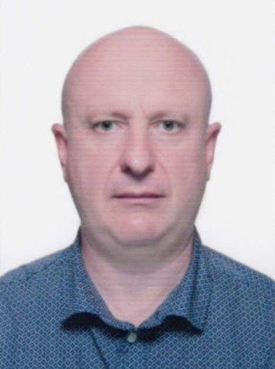
Сопредседатель Комитета по межнациональным отношениям
Пономаренко Роман Николаевич
Родился в 1973 году в г. Буденовске Ставропольского края, русский; образование высшее, инженер, окончил Ставропольский государственный технический университет.
С 1997 по 1998 год - слесарь по ремонту автомобилей дочернего закрытого акционерного общества "Ставропольнефтегаз" автотракторного хозяйства. С 1998 года по 2000 год - инженер по сбыту отдела сбыта и маркетинга АО "Майский завод электронного машиностроения". С 2000 по 2005 год - директор, заместитель генерального директора ООО "Электрон", АО "МЗЭМ" (по совместительству). С 2005 по 2012 год - директор ООО "Би-Техно" (по совместительству), генеральный директор ООО "Севкаврентген-Д". С 2012 по 2014 год - министр, и.о. министра промышленности и торговли Кабардино-Балкарской Республики.
С 2014 года - председатель Совета директоров ООО "Севкаврентген-Д", г. Майский, Кабардино-Балкарская Республика.

  - 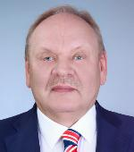
Cопредседатель Комитета по межнациональным отношениям
Рахаев Анатолий Измаилович
  - 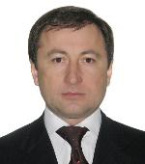
Председатель Комитета по экономической политике, инновационному развитию и предпринимательству
Апшев Заур Борисович
  - 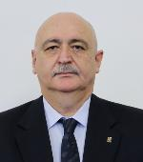
Председатель Комитета по бюджету, налогам и финансовому рынку
Афашагов Михаил Галимович
  - 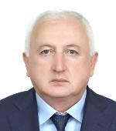
Председатель Комитета по промышленности, транспорту, связи и дорожному хозяйству
Байдаев Салих Махмудович
  - 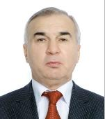
Председатель Комитета по физической культуре, спорту и туризму
Барагунов Арсен Мухамедович
  - 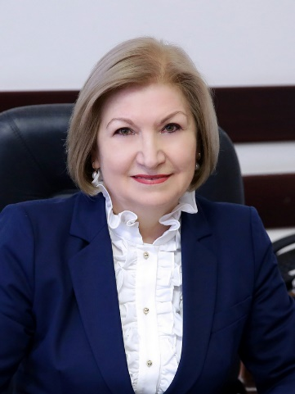
Председатель Комитета по образованию, науке и делам молодежи
Емузова Нина Гузеровна
  - 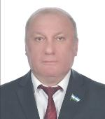
Председатель Комитета по труду, социальной политике и здравоохранению
Кажаров Хусейн Хамидович
    - 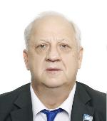
Заместитель председателя Комитета по труду, социальной политике и здравоохранению
Безгодько Владимир Федорович
  - 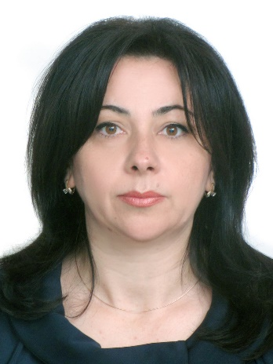
Председатель Комитета по контролю и регламенту
Кансаева Елена Идрисовна
  - 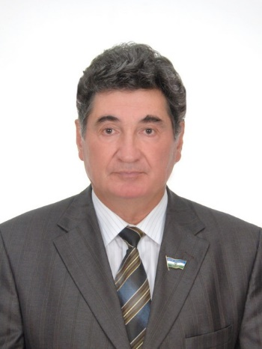
Руководитель фракции "Справедливая Россия" в Парламенте Кабардино-Балкарской Республики
Кебеков Владимир Сафарбиевич
  - 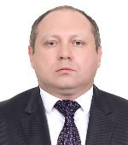
Председатель Комитета по общественной безопасности и противодействию коррупции
Кривко Михаил Николаевич
    - 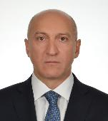
Заместитель председателя Комитета по общественной безопасности и противодействию коррупции
Есенкулов Ахмед Лаврентьевич
  - 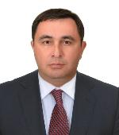
Председатель Комитета по культуре, развитию гражданского общества и информационной политике
Кумалов Заурбек Магомедович
  - 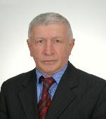
Председатель Комитета по законодательству и вопросам местного самоуправления
Мальбахов Борис Хамидбиевич
  - 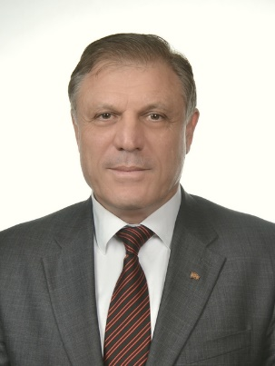
Руководитель фракции Кабардино-Балкарского республиканского отделения политической партии "Коммунистическая партия Российской Федерации"
Паштов Борис Султанович
  - 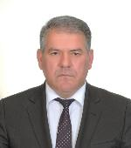
Председатель Комитета по аграрным вопросам, природопользованию, экологии и охране окружающей среды
Текушев Артур Александрович
    - 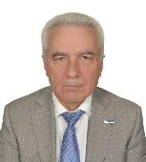
Заместитель председателя Комитета по аграрным вопросам, природопользованию, экологии и охране окружающей среды
Шхагапсоев Сафарбий Хасанбиевич
  - 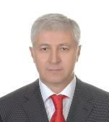
Председатель Комитета по строительству, жилищно-коммунальному хозяйству и топливно-энергетическому комплексу
Токов Руслан Мухарбиевич

